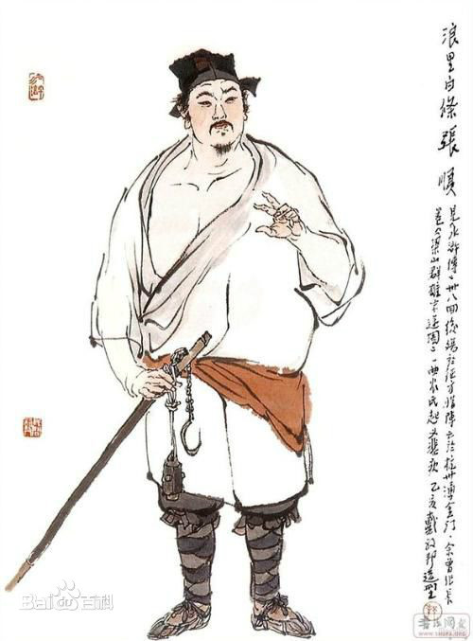张顺人物介绍

1. 基本信息：

人名：张顺

绰号：浪里白条

上梁山之前的身份：在江州城卖鱼

典型语言：东去长江万里，内中一个雄夫。

面如傅粉体如酥，履水如同平土。

胆大能探禹穴，心雄欲摘骊珠。

翻波跳浪性如鱼，张顺名传千古。

二、人物经历

黑旋风斗浪里白条、夜闹金沙渡、水上报冤、凿漏海鳅船、夜伏金山寺、涌金门归神、魂捉方天定

三、人物形象

水性极好、勇猛果敢、机智灵活、忠义双全

1. 人物评传

张顺是江州人氏，生在浔阳江边，长在小孤山下，因皮肤白如雪练且水性精熟，人称“浪里白条”。宋江刺配江州，与李逵、戴宗饮酒时，因缺少鲜鱼下酒，李逵大闹渔牙，与张顺发生冲突。宋江赶来劝架，让戴宗劝止二人。张顺救了李逵上岸，与宋江、戴宗见礼，四人结为好友。宋江和戴宗被押付刑场，由梁山泊人马和李逵等人救出，逃到白龙庙时却渡不过江。张顺等人架了船在白龙庙的江边接应他们，于是张顺与带来的九人和宋江、戴宗、李逵共十二人加入梁山泊，张顺也展开梁山生涯，排第三十位，上应天损星，职司为水军头领。在对抗官军的水战中，张顺生擒高俅。梁山好汉被朝廷招安后，张顺参与了征伐方腊的战事。在杭州涌金门，张顺试图只身潜伏进城内做内应，但在此战中被乱箭射死。张顺死后，因“魂捉方天定”有功，被追封为金华将军。

张顺性格勇猛，行事果断，不畏艰险。张顺在对抗高俅的战斗中，与其他水军头领一起生擒了凌振，并最终凿穿了高俅的海鳅船，将高俅生擒上梁山。张顺还在执行任务时，对一只来往的船只产生了怀疑，觉得“这只船来的蹊跷，必有奸细！”他的判断最终帮助宋江获得了重要情报，体现了他的机智和警觉。除此之外，张顺还是个忠义双全的人。张顺在得知宋江可能被斩的消息后，迅速准备在法场进行营救，在宋江被救出后，张顺等人还主动提出要帮助宋江撤退，并最终跟随宋江上了梁山。在征方腊时，张顺为了做内应，冒着危险试图只身从涌金门潜伏进杭州城内。张顺死后，宋江对此感到极度悲痛，说明张顺对宋江的忠心得到了宋江的高度认可。

张顺的故事，激励着我们要勇于站出来反对不公正现象，维护社会公平和正义，坚守原则和道德底线，忠于家庭、朋友、工作，将挑战转化为面对困难时的勇气和决心。无论是在工作中遇到难题，还是在生活中遭遇逆境，都要像张顺一样不退缩、不畏惧，勇敢地迎难而上。

张顺的精神，是勇气与智慧的结晶，是坚韧与毅力的象征，是无私与奉献的典范。在他身上，我们看到了不屈不挠的斗志，如同激流中的砥柱，无论风浪多么汹涌，他都屹立不倒。他的精神，是那在黑暗中燃烧的火把，照亮了前行的道路。他的精神，将永远激励着我们，无论在何时何地，都能勇敢地面对挑战，坚定地追求梦想。

五、可关联到的主要人物：宋江、戴宗、李逵（朋友）张旺、方腊（敌人）